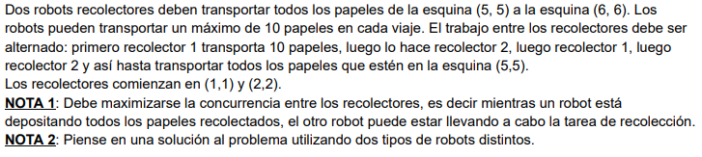

| programa Parcial  procesos  {________________________________________________}  proceso JuntarPapel(ES papel : numero)  comenzar  mientras (HayPapelEnLaEsquina) & (papel < 10)  tomarPapel  papel := papel + 1  fin  {________________________________________________}  areas  jardin : AreaC(5,5,5,5)  deposito : AreaC(6,6,6,6)  area1 : AreaP(1,1,1,1)  area2 : AreaP(2,2,2,2)  {________________________________________________}  robots  robot RECOLECTOR1  variables  papel,av,ca : numero  ok : boolean  comenzar  av := PosAv  ca := PosCa  ok := V  mientras (ok)  papel := 0  BloquearEsquina(5,5)  Pos(5,5)  JuntarPapel(papel)  si (papel = 0)  ok := F  Pos(av,ca)  LiberarEsquina(5,5)  EnviarMensaje(F,R2) {TERMINE}  sino  si papel < 10  ok:=F  EnviarMensaje(F,R2)  sino  EnviarMensaje(V,R2)  BloquearEsquina(6,6)  Pos(6,6)  LiberarEsquina(5,5)  repetir papel  depositarPapel  Pos(av,ca)  LiberarEsquina(6,6)  fin  {________________________________________________}  robot RECOLECTOR2  variables  papel,av,ca : numero  ok : boolean  comenzar  av := PosAv  ca := PosCa  RecibirMensaje(ok,R1)  mientras (ok)  papel := 0  BloquearEsquina(5,5)  Pos(5,5)  JuntarPapel(papel)  si(papel = 0)  Pos(av,ca)  LiberarEsquina(5,5)  ok := F  sino  BloquearEsquina(6,6)  Pos(6,6)  LiberarEsquina(5,5)  repetir papel  depositarPapel  Pos(av,ca)  LiberarEsquina(6,6)  si papel < 10  ok:=F  fin  {________________________________________________}  variables  R1 : RECOLECTOR1  R2 : RECOLECTOR2  comenzar  AsignarArea(R1,jardin)  AsignarArea(R1,deposito)  AsignarArea(R1,area1)  AsignarArea(R2,jardin)  AsignarArea(R2,deposito)  AsignarArea(R2,area2)  Iniciar(R1,1,1)  Iniciar(R2, 2, 2)  fin |
| --- |

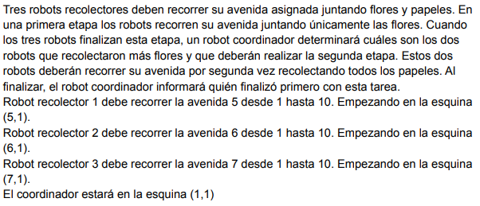

| programa parcial  procesos  {______________________________________________}  proceso juntarF(ES flores:numero)  comenzar  mientras HayFlorEnLaEsquina  tomarFlor  flores:=flores + 1  fin  {______________________________________________}  proceso juntarP (ES papeles:numero)  comenzar  mientras HayPapelEnLaEsquina  tomarPapel  papeles:=papeles + 1  fin  {______________________________________________}  proceso RecorrerFlores(ES Flores:numero)  variables  av,ca:numero  comenzar  av := PosAv  ca := PosCa  repetir 9  juntarF(Flores)  mover  juntarF(Flores)  Pos(av,ca)  fin  {______________________________________________}  proceso RecorrerPapeles(ES Papeles:numero)  variables  av,ca:numero  comenzar  av := PosAv  ca := PosCa  repetir 9  juntarP(Papeles)  mover  juntarP(Papeles)  Pos(av,ca)  fin  {______________________________________________}  areas  area1 : AreaP(5,1,5,10)  area2 : AreaP(6,1,6,10)  area3 : AreaP(7,1,7,10)  areaF : AreaP(1,1,1,1)    robots  robot RECOLECTOR  variables  Flores, Papeles, id, idMin : numero  comenzar  RecibirMensaje(id,RF)  RecorrerFlores(Flores)  EnviarMensaje(id,RF)  EnviarMensaje(Flores,RF)    RecibirMensaje(idMin,RF)  si ~(idMin = id)  RecorrerPapeles(Papeles)  EnviarMensaje(id,RF)  fin    robot JEFE  variables  Flores, id, min, idMin : numero  comenzar  Flores := 0  min := 999  EnviarMensaje(1,R1)  EnviarMensaje(2,R2)  EnviarMensaje(3,R3)    repetir 3 {Busco el minimo}  RecibirMensaje(id,*)  si id = 1  RecibirMensaje(Flores,R1)  sino  si id = 2  RecibirMensaje(Flores,R2)  sino  RecibirMensaje(Flores,R3)    si Flores < min  min := Flores  idMin := id    EnviarMensaje(idMin,R1)  EnviarMensaje(idMin,R2)  EnviarMensaje(idMin,R3)    RecibirMensaje(id,*)  Informar('GanadorRobot',id)  RecibirMensaje(id,*)  fin    variables  R1 : RECOLECTOR  R2 : RECOLECTOR  R3 : RECOLECTOR  RF : JEFE  comenzar  AsignarArea(R1, area1)  AsignarArea(R2, area2)  AsignarArea(R3, area3)  AsignarArea(RF, areaF)    Iniciar(R1,5,1)  Iniciar(R2,6,1)  Iniciar(R3,7,1)  Iniciar(RF,1,1)  fin |
| --- |

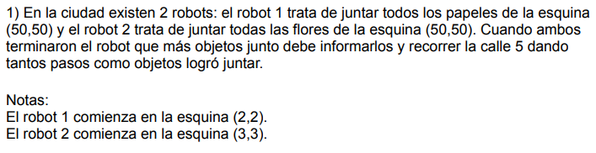

| programa Parcial  procesos  {______________________________________________}  proceso juntarFlores(ES Flor:numero)  comenzar  mientras (HayFlorEnLaEsquina)  tomarFlor  Flor:= Flor + 1  fin  {______________________________________________}  proceso Juntar_Flores(ES Flores:numero)  comenzar  BloquearEsquina(50,50)  Pos (50,50)  juntarFlores(Flores)  Pos (2,2)  LiberarEsquina(50,50)  fin  {______________________________________________}  proceso juntarPapeles(ES Papel:numero)  comenzar  mientras (HayPapelEnLaEsquina)  tomarPapel  Papel:= Papel + 1  fin  {______________________________________________}  proceso Juntar_Papeles(ES Papeles:numero)  comenzar  BloquearEsquina(50,50)  Pos (50,50)  juntarPapeles(Papeles)  Pos(3,3)  LiberarEsquina(50,50)  fin  {______________________________________________}  proceso Procesar(E objetos:numero)  comenzar  Informar(objetos)  Pos(1,5)  derecha  repetir objetos  mover  fin  {______________________________________________}  areas  esquina: AreaC(50,50,50,50)  esquinaR1: AreaP(2,2,2,2)  esquinaR2: AreaP(3,3,3,3)  area: AreaPC(1,5,100,5)  {______________________________________________}  robots  robot TIPO1  variables  Flores:numero  Papeles_Rival:numero  comenzar    Flores:=0  Juntar_Flores(Flores)  EnviarMensaje(Flores,R2)  RecibirMensaje(Papeles_Rival,R2)  si Flores > Papeles_Rival  Procesar(Flores)  fin  {______________________________________________}  robot TIPO2  variables  Papeles:numero  Flores_Rival:numero  comenzar    Papeles:=0  Juntar_Papeles(Papeles)    EnviarMensaje(Papeles,R1)  RecibirMensaje(Flores_Rival,R1)  si Papeles > Flores_Rival  Procesar(Papeles)  fin  {______________________________________________}  variables  R1: TIPO1  R2: TIPO2  comenzar  AsignarArea (R1,esquina)  AsignarArea (R1,esquinaR1)  AsignarArea (R1,area)  AsignarArea (R2,esquina)  AsignarArea (R2,esquinaR2)  AsignarArea (R2,area)    Iniciar (R1,2,2)  Iniciar (R2,3,3)  fin |
| --- |

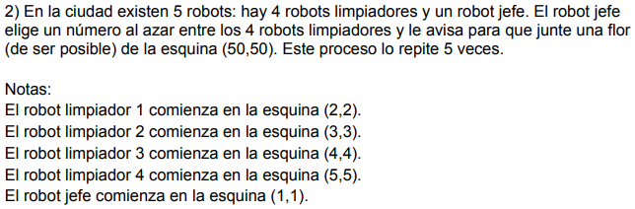

| programa Parcial  procesos  {___________________________________________________}  proceso Juntar_Flores_Una(E av:numero; E ca:numero)  comenzar  BloquearEsquina(50,50)  Pos(50,50)  si HayFlorEnLaEsquina  tomarFlor  Pos(av,ca)  LiberarEsquina(50,50)  fin  {___________________________________________________}  proceso Identificar_Robots  comenzar  EnviarMensaje(1,R1)  EnviarMensaje(2,R2)  EnviarMensaje(3,R3)  EnviarMensaje(4,R4)  fin  {___________________________________________________}  proceso avisarRobot  variables  idRandom:numero  comenzar  Random(idRandom,1,4)  si (idRandom=1)  EnviarMensaje(V,R1)  EnviarMensaje(F,R2)  EnviarMensaje(F,R3)  EnviarMensaje(F,R4)  sino  si (idRandom=2)  EnviarMensaje(V,R2)  EnviarMensaje(F,R1)  EnviarMensaje(F,R3)  EnviarMensaje(F,R4)  sino  si (idRandom=3)  EnviarMensaje(V,R3)  EnviarMensaje(F,R1)  EnviarMensaje(F,R2)  EnviarMensaje(F,R4)  sino  EnviarMensaje(V,R4)  EnviarMensaje(F,R1)  EnviarMensaje(F,R2)  EnviarMensaje(F,R3)  fin  {___________________________________________________}  areas  esquina: AreaC(50,50,50,50)  areaR1: AreaP(2,2,2,2)  areaR2: AreaP(3,3,3,3)  areaR3: AreaP(4,4,4,4)  areaR4: AreaP(5,5,5,5)  areaRJ: AreaP(1,1,1,1)  {___________________________________________________}  robots  robot TIPO1  variables  id:numero  aviso:boolean  av,ca:numero  comenzar  RecibirMensaje(id,RJ)  av:=PosAv  ca:=PosCa  repetir 5  RecibirMensaje(aviso,RJ)  si (aviso)  Juntar_Flores_Una(av,ca)  fin  {___________________________________________________}  robot TIPOJ  comenzar  Identificar_Robots  repetir 5  avisarRobot  fin  {___________________________________________________}  variables  R1,R2,R3,R4: TIPO1  RJ: TIPOJ  comenzar  AsignarArea (R1,areaR1)  AsignarArea (R1,esquina)  AsignarArea (R2,areaR2)  AsignarArea (R2,esquina)  AsignarArea (R3,areaR3)  AsignarArea (R3,esquina)  AsignarArea (R4,areaR4)  AsignarArea (R4,esquina)  AsignarArea (RJ,areaRJ)    Iniciar (R1,2,2)  Iniciar (R2,3,3)  Iniciar (R3,4,4)  Iniciar (R4,5,5)  Iniciar (RJ,1,1)  fin |
| --- |

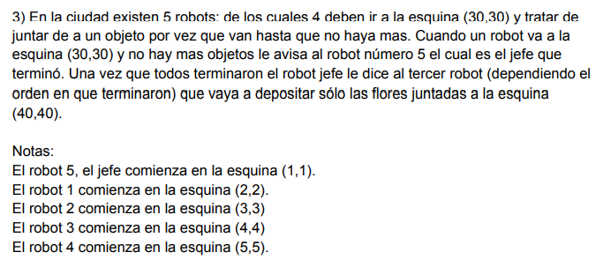

| programa Parcial  procesos  {____________________________________________________}  proceso Identificar_Robots  comenzar  EnviarMensaje(1,R1)  EnviarMensaje(2,R2)  EnviarMensaje(3,R3)  EnviarMensaje(4,R4)  fin  {____________________________________________________}  proceso Juntar_Objetos(ES Flor:numero;ES Tiene_Objetos:boolean)  variables  av,ca:numero  comenzar  av:= PosAv  ca:= PosCa  BloquearEsquina(30,30)  Pos(30,30)  si HayFlorEnLaEsquina  tomarFlor  Flor:=Flor+1  sino  si HayPapelEnLaEsquina  tomarPapel  sino  Tiene_Objetos:=F  Pos(av,ca)  LiberarEsquina(30,30)  fin  {____________________________________________________}  proceso Tercero_Tarea(E FTercero:numero)  variables  ca,av:numero  comenzar  av:=PosAv  ca:=PosCa  BloquearEsquina(40,40)  Pos(40,40)  repetir FTercero  depositarFlor  Pos(av,ca)  LiberarEsquina(40,40)  fin  {____________________________________________________}  areas  esquina: AreaC(30,30,30,30)  esquina2: AreaPC(40,40,40,40) {PC ya que el jefe nunca tendria que ir}    areaR1: AreaP(2,2,2,2)  areaR2: AreaP(3,3,3,3)  areaR3: AreaP(4,4,4,4)  areaR4: AreaP(5,5,5,5)  areaRJ: AreaP(1,1,1,1)  robots  robot TIPO1  variables  id,idTercero:numero  Flores,FTercero:numero  Tiene_Objetos:boolean  comenzar  Tiene_Objetos:=V  RecibirMensaje(id,RJ)  mientras (Tiene_Objetos)  Juntar_Objetos(Flores,Tiene_Objetos)  EnviarMensaje(id,RJ)  RecibirMensaje(idTercero,RJ)  si idTercero = id  Tercero_Tarea(Flores)  fin  robot TIPOJ  variables  tercero:numero  id:numero  Flores:numero  ok:boolean  comenzar  Identificar_Robots  RecibirMensaje(id,*)  RecibirMensaje(tercero,*) {Tercero de 4}  repetir 2  RecibirMensaje(id,*)  Informar(tercero)  EnviarMensaje(tercero,R1)  EnviarMensaje(tercero,R2)  EnviarMensaje(tercero,R3)  EnviarMensaje(tercero,R4)  fin  variables  R1,R2,R3,R4: TIPO1  RJ:TIPOJ  comenzar  AsignarArea (R1,areaR1)  AsignarArea (R2,areaR2)  AsignarArea (R3,areaR3)  AsignarArea (R4,areaR4)  AsignarArea (R1,esquina)  AsignarArea (R2,esquina)  AsignarArea (R3,esquina)  AsignarArea (R4,esquina)  AsignarArea (R1,esquina2)  AsignarArea (R2,esquina2)  AsignarArea (R3,esquina2)  AsignarArea (R4,esquina2)  AsignarArea (RJ,areaRJ)  Iniciar (R1,2,2)  Iniciar (R2,3,3)  Iniciar (R3,4,4)  Iniciar (R4,5,5)  Iniciar (RJ,1,1)  fin |
| --- |

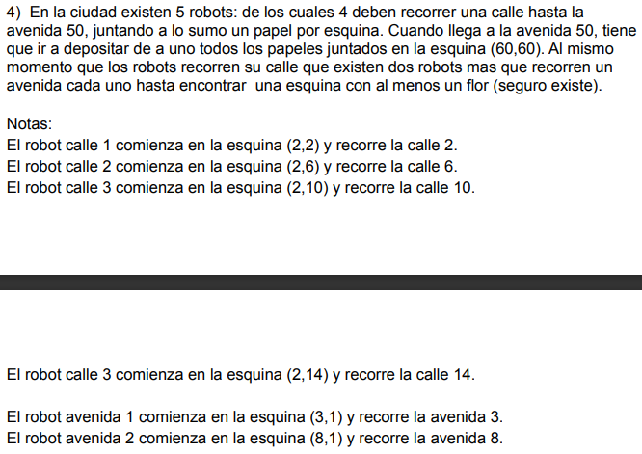

| programa parcial  procesos  {_____________________________________}  proceso juntarPapel(ES papel:numero)  comenzar  si HayPapelEnLaEsquina  tomarPapel  papel:=papel+1  fin  {_____________________________________}  proceso depositar_papeles(E papel:numero; ES av:numero; ES ca:numero)  comenzar  repetir papel  BloquearEsquina(60,60)  Pos(60,60)  depositarPapel  Pos(av,ca)  LiberarEsquina(60,60)  fin  {_____________________________________}  proceso Recorrer_Flores  comenzar  mientras ~(HayFlorEnLaEsquina)  BloquearEsquina(PosAv ,PosCa + 1)  mover  LiberarEsquina(PosAv,PosCa - 1)  fin  {_____________________________________}  proceso Recorrer_Papeles(ES papel:numero)  comenzar  derecha  repetir 48  BloquearEsquina(PosAv + 1, PosCa)  mover  juntarPapel(papel)  LiberarEsquina(PosAv - 1, PosCa)  fin  {_____________________________________}  areas  Area1: AreaC (2,1,50,100)  Area2: AreaPC (60,60,60,60)  robots  robot TIPO1  variables  av,ca:numero  avUlt,caUlt:numero  papel:numero  comenzar  papel:=0  ca:=PosCa  av:=PosAv    BloquearEsquina(av,ca)  Recorrer_Papeles(papel)    avUlt:=PosAv  caUlt:=PosCa  Pos(av,ca)  LiberarEsquina(avUlt,caUlt)  depositar_papeles(papel,av,ca)  fin  robot TIPO2  comenzar  BloquearEsquina(PosAv,PosCa)  Recorrer_Flores  LiberarEsquina(PosAv,PosCa){libera la ultima}  fin  variables  R1,R2,R3: TIPO1  R4,R5,R6: TIPO2  comenzar  AsignarArea (R1,Area1)  AsignarArea (R2,Area1)  AsignarArea (R3,Area1)  AsignarArea (R4,Area1)  AsignarArea (R5,Area1)  AsignarArea (R6,Area1)  AsignarArea (R1,Area2)  AsignarArea (R2,Area2)  AsignarArea (R3,Area2)  AsignarArea (R4,Area2)  Iniciar (R1,2,2)  Iniciar (R2,2,6)  Iniciar (R3,2,10)  Iniciar (R4,2,14)  Iniciar (R5,3,1)  Iniciar (R6,8,1)  fin |
| --- |

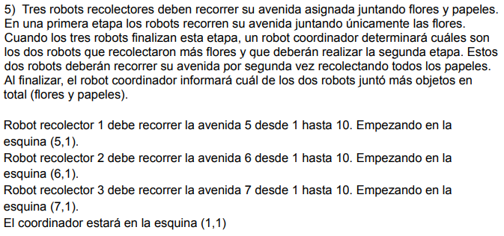

| programa Parcial  procesos  {______________________________________________}  proceso juntarF(ES flores:numero)  comenzar  mientras HayFlorEnLaEsquina  tomarFlor  flores:=flores + 1  fin  {______________________________________________}  proceso juntarP (ES papeles:numero)  comenzar  mientras HayPapelEnLaEsquina  tomarPapel  papeles:=papeles + 1  fin  {______________________________________________}  proceso RecorrerFlores(ES Flores:numero)  variables  av,ca:numero  comenzar  av := PosAv  ca := PosCa  repetir 9  juntarF(Flores)  mover  juntarF(Flores)  Pos(av,ca)  fin  {______________________________________________}  proceso RecorrerPapeles(ES Papeles:numero)  variables  av,ca:numero  comenzar  av := PosAv  ca := PosCa  repetir 9  juntarP(Papeles)  mover  juntarP(Papeles)  Pos(av,ca)  fin  {______________________________________________}  areas  area1 : AreaP(5,1,5,10)  area2 : AreaP(6,1,6,10)  area3 : AreaP(7,1,7,10)  areaF : AreaP(1,1,1,1)    robots  robot RECOLECTOR  variables  Flores, Papeles, id, idMin : numero  total:numero  comenzar  total:=0  RecibirMensaje(id,RF)  RecorrerFlores(Flores)  EnviarMensaje(id,RF)  EnviarMensaje(Flores,RF)    RecibirMensaje(idMin,RF)  si ~(idMin = id)  RecorrerPapeles(Papeles)  total:=total + Flores + Papeles  EnviarMensaje(id,RF)  EnviarMensaje(total,RF)  fin    robot JEFE  variables  Flores,Papeles:numero  id, min, idMin : numero  total1,total2:numero  id1,id2:numero  comenzar  Flores := 0  min := 999  EnviarMensaje(1,R1)  EnviarMensaje(2,R2)  EnviarMensaje(3,R3)    repetir 3 {Busco el minimo}  RecibirMensaje(id,*)  si id = 1  RecibirMensaje(Flores,R1)  sino  si id = 2  RecibirMensaje(Flores,R2)  sino  RecibirMensaje(Flores,R3)    si Flores < min  min := Flores  idMin := id    EnviarMensaje(idMin,R1)  EnviarMensaje(idMin,R2)  EnviarMensaje(idMin,R3)    RecibirMensaje(id1,*)  RecibirMensaje(total1,*)  RecibirMensaje(id2,*)  RecibirMensaje(total2,*)  si total1 > total2  Informar(id1)  sino  Informar(id2)    fin    variables  R1,R2,R3 : RECOLECTOR  RF : JEFE  comenzar  AsignarArea(R1, area1)  AsignarArea(R2, area2)  AsignarArea(R3, area3)  AsignarArea(RF, areaF)    Iniciar(R1,5,1)  Iniciar(R2,6,1)  Iniciar(R3,7,1)  Iniciar(RF,1,1)  fin |
| --- |

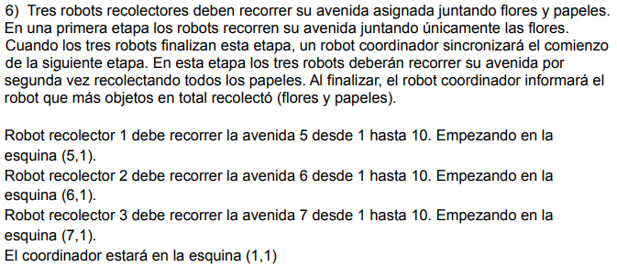

| programa Parcial  procesos  {______________________________________________}  proceso juntarF(ES flores:numero)  comenzar  mientras HayFlorEnLaEsquina  tomarFlor  flores:=flores + 1  fin  {______________________________________________}  proceso juntarP (ES papeles:numero)  comenzar  mientras HayPapelEnLaEsquina  tomarPapel  papeles:=papeles + 1  fin  {______________________________________________}  proceso RecorrerFlores(ES Flores:numero)  variables  av,ca:numero  comenzar  av := PosAv  ca := PosCa  repetir 9  juntarF(Flores)  mover  juntarF(Flores)  Pos(av,ca)  fin  {______________________________________________}  proceso RecorrerPapeles(ES Papeles:numero)  variables  av,ca:numero  comenzar  av := PosAv  ca := PosCa  repetir 9  juntarP(Papeles)  mover  juntarP(Papeles)  Pos(av,ca)  fin  {______________________________________________}  areas  area1 : AreaP(5,1,5,10)  area2 : AreaP(6,1,6,10)  area3 : AreaP(7,1,7,10)  areaF : AreaP(1,1,1,1)    robots  robot RECOLECTOR  variables  Flores, Papeles, id : numero  total:numero  comenzar  total:=0  RecibirMensaje(id,RF)  RecorrerFlores(Flores)  EnviarMensaje(id,RF)    RecibirMensaje(id,RF)  RecorrerPapeles(Papeles)  total:=total + Flores + Papeles  EnviarMensaje(id,RF)  EnviarMensaje(total,RF)  fin    robot JEFE  variables  Flores,Papeles:numero  id, max, idMax : numero  total:numero  comenzar  Flores := 0  max := - 999  EnviarMensaje(1,R1)  EnviarMensaje(2,R2)  EnviarMensaje(3,R3)    repetir 3  RecibirMensaje(id,*)    EnviarMensaje(1,R1)  EnviarMensaje(2,R2)  EnviarMensaje(3,R3)    repetir 3  RecibirMensaje(id,*)  RecibirMensaje(total,*)  si total > max  max:=total  idMax:=id    Informar(idMax)  fin    variables  R1,R2,R3 : RECOLECTOR  RF : JEFE  comenzar  AsignarArea(R1, area1)  AsignarArea(R2, area2)  AsignarArea(R3, area3)  AsignarArea(RF, areaF)    Iniciar(R1,5,1)  Iniciar(R2,6,1)  Iniciar(R3,7,1)  Iniciar(RF,1,1)  fin |
| --- |

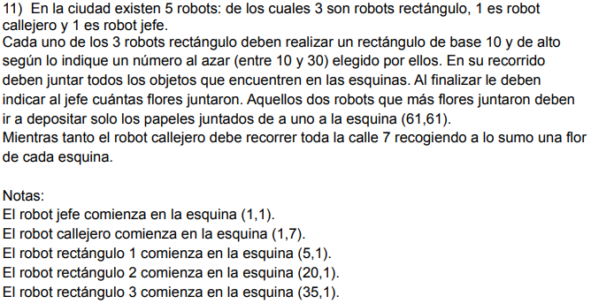

| programa parcial  procesos  proceso juntarObjetos(ES flores:numero; ES papeles:numero)  comenzar  mientras HayFlorEnLaEsquina  tomarFlor  flores:=flores+1  mientras HayPapelEnLaEsquina  tomarPapel  papeles:=papeles+1  fin  proceso Rectangulo(ES flores:numero; ES papeles:numero)  variables  base,alto:numero  comenzar  base:=9  Random(alto,20,35)  repetir 2  repetir alto  mover  juntarObjetos(flores,papeles)  derecha  repetir base  mover  juntarObjetos(flores,papeles)  derecha  fin  proceso Identificar_Robots  comenzar  EnviarMensaje(1,R1)  EnviarMensaje(2,R2)  EnviarMensaje(3,R3)  fin  areas  esquinaJefe: AreaP(1,1,1,1)  tramoCalle: AreaP(1,10,4,10)  tramoCalle2: AreaP(6,10,13,10)  tramoCalle3: AreaP(15,10,19,10)  tramoCalle4: AreaP(21,10,28,10)  tramoCalle5: AreaP(30,10,34,10)  tramoCalle6: AreaP(36,10,43,10)  tramoCalle7: AreaP(45,10,100,10)  esquinaR1: AreaP(5,1,14,9)  esquinaR12: AreaP(5,11,14,35)  esquinaRec1: AreaPC(5,10,5,10)  esquinaRec2: AreaPC(14,10,14,10)  esquinaR2: AreaP(20,1,29,9)  esquinaR22: AreaP(20,11,29,35)  esquinaRec11: AreaPC(20,10,20,10)  esquinaRec21: AreaPC(29,10,29,10)  esquinaR3: AreaP(35,1,44,9)  esquinaR32: AreaP(35,11,44,35)  esquinaRec12: AreaPC(35,10,35,10)  esquinaRec22: AreaPC(44,10,44,10)  esquina: AreaC(61,61,61,61)  robots  robot RECTANGULO  variables  Flores,Papeles:numero  id:numero  idMin:numero  av,ca:numero  comenzar  Flores:=0  Papeles:=0  av:=PosAv  ca:=PosCa  RecibirMensaje(id,RJ)  Rectangulo(Flores,Papeles)  EnviarMensaje(id,RJ)  EnviarMensaje(Papeles,RJ)    RecibirMensaje(idMin,RJ)  si ~(idMin = id)  repetir Flores  BloquearEsquina(61,61)  Pos(61,61)  depositarFlor  Pos(av,ca)  LiberarEsquina(61,61)  fin  robot CALLEJERO  comenzar  derecha  BloquearEsquina(PosAv,PosCa)  repetir 99  BloquearEsquina(PosAv ,PosCa + 1)  si HayPapelEnLaEsquina  tomarPapel  mover  LiberarEsquina(PosAv,PosCa - 1)  si HayPapelEnLaEsquina  tomarPapel  LiberarEsquina(PosAv,PosCa)  fin  robot JEFE  variables  idMin,min:numero  id:numero  Papeles:numero  comenzar  min:=999  Identificar_Robots  repetir 3 {Busco el minimo}  RecibirMensaje(id,*)  si id = 1  RecibirMensaje(Papeles,R1)  sino  si id = 2  RecibirMensaje(Papeles,R2)  sino  RecibirMensaje(Papeles,R3)    si Papeles < min  min := Papeles  idMin := id    EnviarMensaje(idMin,R1)  EnviarMensaje(idMin,R2)  EnviarMensaje(idMin,R3)  fin  variables  R1,R2,R3: RECTANGULO  RC: CALLEJERO  RJ: JEFE  comenzar  AsignarArea (R1,esquinaR1)  AsignarArea (R2,esquinaR2)  AsignarArea (R3,esquinaR3)  AsignarArea (R1,esquina)  AsignarArea (R2,esquina)  AsignarArea (R3,esquina)  AsignarArea (R1,esquinaR12)  AsignarArea (R2,esquinaR22)  AsignarArea (R3,esquinaR32)  AsignarArea (RC,tramoCalle)  AsignarArea (RC,tramoCalle2)  AsignarArea (RC,tramoCalle3)  AsignarArea (RC,tramoCalle4)  AsignarArea (RC,tramoCalle5)  AsignarArea (RC,tramoCalle6)  AsignarArea (RC,tramoCalle7)  AsignarArea (RC,esquinaRec1)  AsignarArea (RC,esquinaRec2)  AsignarArea (RC,esquinaRec11)  AsignarArea (RC,esquinaRec21)  AsignarArea (RC,esquinaRec12)  AsignarArea (RC,esquinaRec22)  AsignarArea (R1,esquinaRec1)  AsignarArea (R1,esquinaRec2)  AsignarArea (R2,esquinaRec11)  AsignarArea (R2,esquinaRec21)  AsignarArea (R3,esquinaRec12)  AsignarArea (R3,esquinaRec22)  AsignarArea (RJ,esquinaJefe)      Iniciar (R1,5,1)  Iniciar (R2,20,1)  Iniciar (R3,35,1)  Iniciar (RC,1,10)  Iniciar (RJ,1,1)  fin |
| --- |

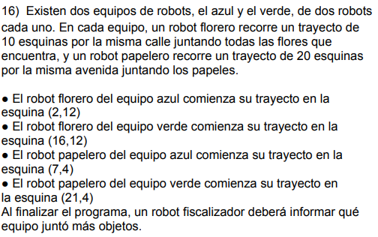

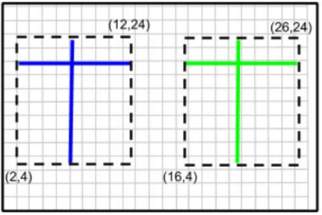

| programa parcial  procesos  proceso juntarFlores(ES Flor:numero)  comenzar  mientras (HayFlorEnLaEsquina)  tomarFlor  Flor:= Flor + 1  fin  proceso juntarPapeles(ES Papel:numero)  comenzar  mientras (HayPapelEnLaEsquina)  tomarPapel  Papel:= Papel + 1  fin  areas  linea1: AreaPC(2,12,12,12)  linea12: AreaPC(7,4,7,24)  linea2: AreaPC(16,12,26,12)  linea22: AreaPC(21,4,21,24)  esquinaJ: AreaP(1,1,1,1)    robots  robot florero  variables  flores:numero  id:numero  comenzar  RecibirMensaje(id,RJ)  derecha  BloquearEsquina(PosAv,PosCa)  repetir 10  BloquearEsquina(PosAv + 1 ,PosCa)  juntarFlores(flores)  mover  LiberarEsquina(PosAv - 1,PosCa)  juntarFlores(flores)  LiberarEsquina(PosAv,PosCa)  EnviarMensaje(id,RJ)  EnviarMensaje(flores,RJ)  fin  robot papelero  variables  papeles:numero  id:numero  comenzar  RecibirMensaje(id,RJ)  BloquearEsquina(PosAv,PosCa)  repetir 20  BloquearEsquina(PosAv ,PosCa + 1)  juntarPapeles(papeles)  mover  LiberarEsquina(PosAv,PosCa - 1)  juntarPapeles(papeles)  LiberarEsquina(PosAv,PosCa)  EnviarMensaje(id,RJ)  EnviarMensaje(papeles,RJ)  fin  robot jefe  variables  total1,total2:numero  Flores,Papeles:numero  id:numero  comenzar  total1:=0  total2:=0  EnviarMensaje(1,RF)  EnviarMensaje(2,RP)  EnviarMensaje(3,RF2)  EnviarMensaje(4,RP2)  repetir 4 {Busco el total de ambos}  RecibirMensaje(id,*)  si id = 1  RecibirMensaje(Flores,RF)  total1:=total1+Flores  sino  si id = 2  RecibirMensaje(Papeles,RP)  total1:=total1+Papeles  sino  si id = 3  RecibirMensaje(Flores,RF2)  total2:=total2+Flores  sino  RecibirMensaje(Papeles,RP2)  total2:=total2+Papeles    si total1 > total2  Informar('El-equipo-que-mas-objetos-junto-es-es-azul',1)  sino  Informar('El-equipo-que-mas-objetos-junto-es-es-verde',2)  fin  variables  RF,RF2: florero  RP,RP2: papelero  RJ: jefe  comenzar  AsignarArea (RF,linea1)  AsignarArea (RF,linea12)  AsignarArea (RP,linea1)  AsignarArea (RP,linea12)  AsignarArea (RF2,linea2)  AsignarArea (RF2,linea22)  AsignarArea (RP2,linea2)  AsignarArea (RP2,linea22)  AsignarArea(RJ,esquinaJ)  Iniciar (RF,2,12)  Iniciar (RF2,16,12)  Iniciar (RP,7,4)  Iniciar (RP2,21,4)  Iniciar(RJ,1,1)  fin |
| --- |

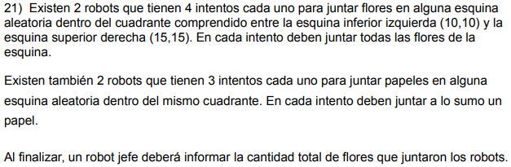

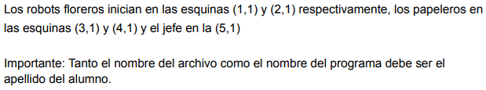

| programa parcial  procesos  proceso juntarFlores(ES Flor:numero)  comenzar  mientras (HayFlorEnLaEsquina)  tomarFlor  Flor:= Flor + 1  fin  proceso juntarPapeles  comenzar  si HayPapelEnLaEsquina  tomarPapel  fin  areas  cuadrante: AreaPC(10,10,15,15)  esquina1: AreaP(1,1,1,1)  esquina2: AreaP(2,1,2,1)  esquina3: AreaP(3,1,3,1)  esquina4: AreaP(4,1,4,1)  esquina5: AreaP(5,1,5,1)  robots  robot florero  variables  x,y:numero  flores:numero  av,ca:numero  id:numero  comenzar  av:=PosAv  ca:=PosCa  RecibirMensaje(id,RJ)  repetir 4  Random(y,10,15)  Random(x,10,15)  BloquearEsquina(y,x)  Pos(y,x)  juntarFlores(flores)  Pos(av,ca)  LiberarEsquina(y,x)  EnviarMensaje(id,RJ)  EnviarMensaje(flores,RJ)    fin  robot papelero  variables  x,y:numero  av,ca:numero  comenzar  av:=PosAv  ca:=PosCa  repetir 3  Random(y,10,15)  Random(x,10,15)  BloquearEsquina(y,x)  Pos(y,x)  juntarPapeles  Pos(av,ca)  LiberarEsquina(y,x)  fin  robot jefe  variables  id:numero  Flores:numero  total:numero  comenzar  total:=0  EnviarMensaje(1,R1)  EnviarMensaje(2,R2)  repetir 2  RecibirMensaje(id,*)  si(id = 1)  RecibirMensaje(Flores,R1)  sino  si (id = 2)  RecibirMensaje(Flores,R2)  total:= total + Flores  Informar(total)    fin  variables  R1,R2: florero  R3,R4: papelero  RJ: jefe  comenzar  AsignarArea (R1,cuadrante)  AsignarArea (R2,cuadrante)  AsignarArea (R3,cuadrante)  AsignarArea (R4,cuadrante)  AsignarArea (R1,esquina1)  AsignarArea (R2,esquina2)  AsignarArea (R3,esquina3)  AsignarArea (R4,esquina4)  AsignarArea (RJ,esquina5)    Iniciar (R1,1,1)  Iniciar (R2,2,1)  Iniciar (R3,3,1)  Iniciar (R4,4,1)  Iniciar (RJ,5,1)  fin |
| --- |

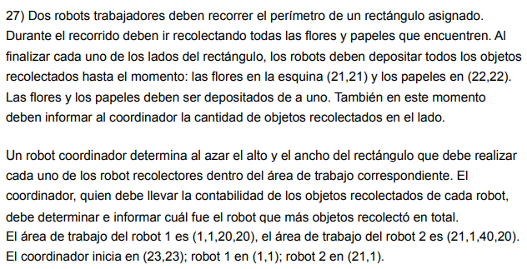

| programa parcial  procesos  proceso Identificar_Robots  comenzar  EnviarMensaje(1,R1)  EnviarMensaje(2,R2)  fin  {______________________________________________________________________________}  proceso Enviar_Perimetro (E x:numero; E y:numero)  comenzar  EnviarMensaje(x,R1)  EnviarMensaje(y,R1)    EnviarMensaje(x,R2)  EnviarMensaje(y,R2)  fin  {____________________________________________}  proceso Depositar_Objetos(E Flor:numero;E Papel:numero;E id:numero)  variables  av,ca:numero  total:numero  comenzar  total:=Flor+Papel    EnviarMensaje(id,RC)  EnviarMensaje(total,RC)    av:= PosAv  ca:= PosCa  repetir Flor  BloquearEsquina(21,21)  Pos(21,21)  depositarFlor  Pos(av,ca)  LiberarEsquina(21,21)  repetir Papel  BloquearEsquina(22,22)  Pos(22,22)  depositarPapel  Pos(av,ca)  LiberarEsquina(22,22)  fin  {____________________________________________}  proceso Rectangulo(E x:numero; E y:numero;E id:numero)  variables  flores,papeles:numero  comenzar  flores:=0  papeles:=0  repetir 2  flores:=0  papeles:=0  repetir x  juntarFloresPapeles(flores,papeles)  mover  derecha  Depositar_Objetos(flores,papeles,id)  flores:=0  papeles:=0  repetir y  juntarFloresPapeles(flores,papeles)  mover  juntarFloresPapeles(flores,papeles)  derecha  Depositar_Objetos(flores,papeles,id)  fin  {____________________________________________}  proceso juntarFloresPapeles(ES Flor:numero; ES Papel: numero)  comenzar  mientras (HayFlorEnLaEsquina)  tomarFlor  Flor:= Flor + 1    mientras (HayPapelEnLaEsquina)  tomarPapel  Papel:= Papel + 1  fin  {____________________________________________}  areas  esquinaF: AreaPC(21,21,21,21)  esquinaP: AreaPC(22,22,22,22)    areaR1: AreaP(1,1,20,20)  areaR2: AreaP(21,1,40,20)  areaCord: AreaP(23,23,23,23)  robots  robot tipo1  variables  id:numero  x,y:numero  ca,av:numero  comenzar  RecibirMensaje(id,RC)  RecibirMensaje(x,RC)  RecibirMensaje(y,RC)  Rectangulo(x,y,id)    fin  robot cordinador  variables  x,y:numero  totalR1,totalR2:numero  total:numero  id:numero  comenzar  totalR1:=0  totalR2:=0  Identificar_Robots  Random(x,1,19)  Random(y,1,19)  Enviar_Perimetro(x,y)  repetir 2 {por robot}  repetir 4 {por cada lado}  RecibirMensaje(id,*)  si id = 1  RecibirMensaje(total,R1)  totalR1:=totalR1+total  sino  RecibirMensaje(total,R2)  totalR2:=totalR2+total    si totalR1 > totalR2  Informar(1)  sino  Informar(2)  fin  variables  R1,R2: tipo1  RC: cordinador  comenzar  AsignarArea (R1,areaR1)  AsignarArea (R1,esquinaF)  AsignarArea (R1,esquinaP)  AsignarArea (R2,areaR2)  AsignarArea (R2,esquinaF)  AsignarArea (R2,esquinaP)  AsignarArea (RC,areaCord)    Iniciar (R1,1,1)  Iniciar (R2,21,1)  Iniciar (RC,23,23)  fin |
| --- |

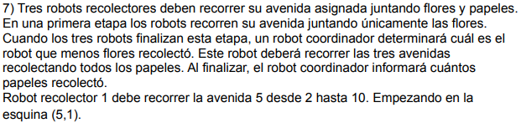

| programa Parcial  procesos  {______________________________________________}  proceso juntarF(ES flores:numero)  comenzar  mientras HayFlorEnLaEsquina  tomarFlor  flores:=flores + 1  fin  {______________________________________________}  proceso juntarP (ES papeles:numero)  comenzar  mientras HayPapelEnLaEsquina  tomarPapel  papeles:=papeles + 1  fin  {______________________________________________}  proceso RecorrerFlores(ES Flores:numero)  variables  av,ca:numero  comenzar  av := PosAv  ca := PosCa  repetir 9  juntarF(Flores)  mover  juntarF(Flores)  Pos(av,ca)  fin  {______________________________________________}  proceso RecorrerPapeles(ES Papeles:numero)  variables  av,ca:numero  comenzar  av := PosAv  ca := PosCa  repetir 9  juntarP(Papeles)  mover  juntarP(Papeles)  Pos(av,ca)  fin  {______________________________________________}  areas  area1 : AreaP(5,1,5,10)  area2 : AreaP(6,1,6,10)  area3 : AreaP(7,1,7,10)  area4 : AreaP(8,1,10,1)  areaF : AreaP(1,1,1,1)    robots  robot RECOLECTOR  variables  Flores, Papeles, id, idMin : numero  comenzar  RecibirMensaje(id,RF)  RecorrerFlores(Flores)  EnviarMensaje(id,RF)  EnviarMensaje(Flores,RF)    RecibirMensaje(idMin,RF)  si (idMin = id)  Pos(5,1)  repetir 2  RecorrerPapeles(Papeles)  Pos(PosAv+1,PosCa)  RecorrerPapeles(Papeles)  EnviarMensaje(id,RF)  EnviarMensaje(Papeles,RF)    sino  Pos(PosAv+3,PosCa)  fin    robot JEFE  variables  Flores,Papeles, id, min, idMin : numero  comenzar  Flores := 0  min := 999  EnviarMensaje(1,R1)  EnviarMensaje(2,R2)  EnviarMensaje(3,R3)    repetir 3 {Busco el minimo}  RecibirMensaje(id,*)  si id = 1  RecibirMensaje(Flores,R1)  sino  si id = 2  RecibirMensaje(Flores,R2)  sino  RecibirMensaje(Flores,R3)    si Flores < min  min := Flores  idMin := id    EnviarMensaje(idMin,R1)  EnviarMensaje(idMin,R2)  EnviarMensaje(idMin,R3)    RecibirMensaje(id,*)  RecibirMensaje(Papeles,*)  Informar('Papeles',Papeles)  fin    variables  R1 : RECOLECTOR  R2 : RECOLECTOR  R3 : RECOLECTOR  RF : JEFE  comenzar  AsignarArea(R1, area1)  AsignarArea(R1, area2)  AsignarArea(R1, area3)  AsignarArea(R1, area4)  AsignarArea(R2, area2)  AsignarArea(R2, area1)  AsignarArea(R2, area3)  AsignarArea(R2, area4)  AsignarArea(R3, area3)  AsignarArea(R3, area1)  AsignarArea(R3, area2)    AsignarArea(R3, area4)  AsignarArea(RF, areaF)    Iniciar(R1,5,1)  Iniciar(R2,6,1)  Iniciar(R3,7,1)  Iniciar(RF,1,1)  fin |
| --- |